**АДМИНИСТРАЦИЯ 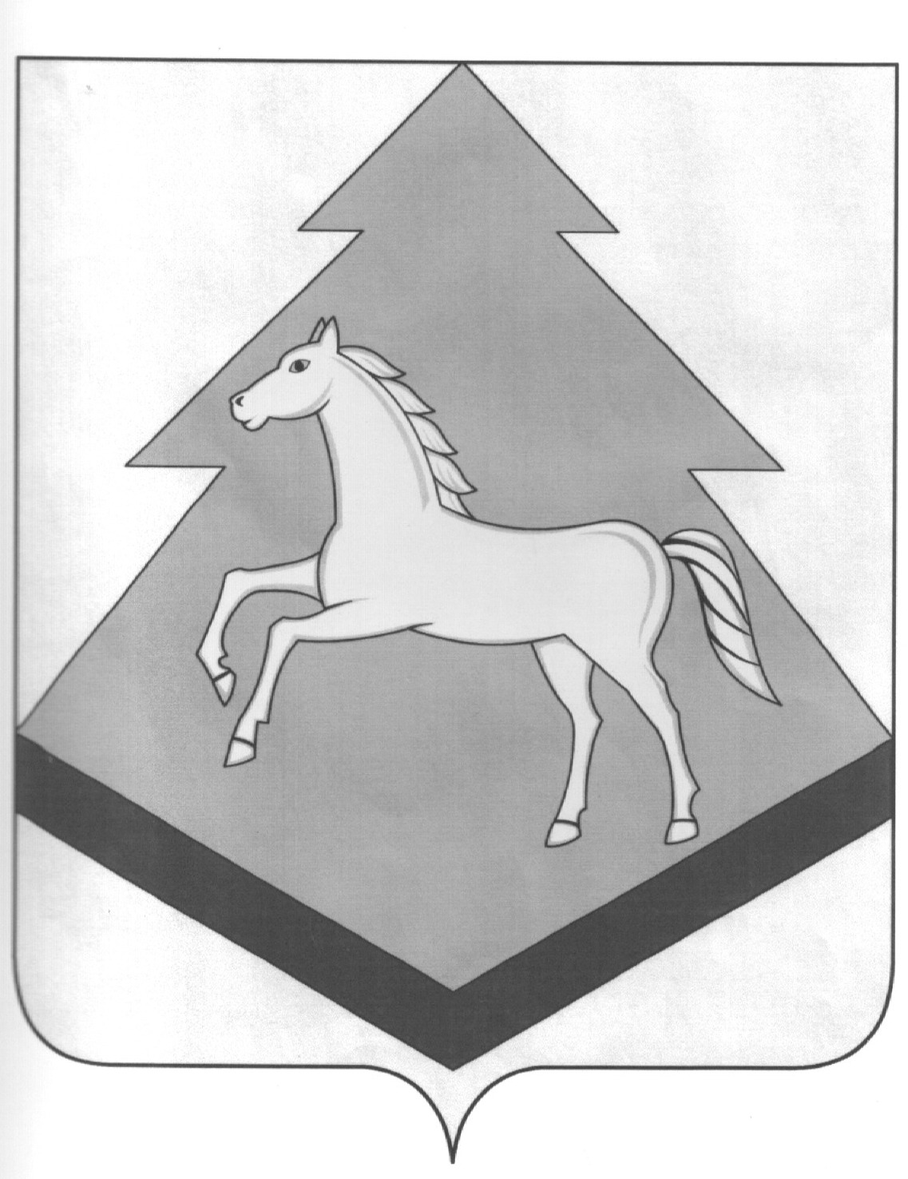 БРАСОВСКОГО РАЙОНА**

**БРЯНСКАЯ ОБЛАСТЬ**

**ПОСТАНОВЛЕНИЕ**

«28» декабря 2024 г. № 503

рп. Локоть

Об утверждении нормативных

затрат на оказание муниципальными

учреждениями Брасовского муници-

пального района муниципальных услуг

(работ) в рамках выполнения муници-

пального задания на 2025 год

и плановый период 2026 и 2027г.

В соответствии со статьей 69.2 Бюджетного кодекса Российской Федерации, Постановлением администрации Брасовского муниципального района от 27 ноября 2020 г. № 435 (в редакции от 27 октября 2021 года № 352) «Об утверждении Положения о формировании муниципального задания на оказание муниципальных услуг (выполнение работ) в отношении муниципальных учреждений Брасовского района и финансовом обеспечении выполнения муниципального задания»

ПОСТАНОВЛЯЮ:

1.Утвердить прилагаемые нормативные затраты на оказание муниципальными учреждениями Брасовского муниципального района муниципальных услуг (работ) в рамках выполнения муниципального задания на 2025 год и плановый период 2026 и 2027г.

2. Признать утратившими силу Постановление администрации Брасовского района:

- от 29 декабря 2022 года № 664 «Об утверждении нормативных затрат на оказание муниципальными учреждениями Брасовского муниципального района муниципальных услуг (работ) в рамках выполнения муниципального задания на 2023 год.

3.Разместить настоящее постановление на официальном сайте администрации района в сети Интернет.

4.Настоящее постановление вступает в силу с 1 января 2025 года.

5.Контроль за исполнением настоящего постановления возложить на начальника финансового отдела администрации Филину Н.М.

Глава администрации района С.Н.Лавокин

Утверждены

Постановлением администрации Брасовского

муниципального района № 503от «28»декабря 2024 г.

Нормативные затраты на оказание муниципальными учреждениями Брасовского муниципального района муниципальных услуг(работ) в рамках выполнения муниципального задания на 2025 год.

|  |  |  |
| --- | --- | --- |
| Наименование муниципальной услуги (работы) | Единица услуги(работы) | Норматив затрат в рублях на единицу услуги |
| Реализация основных общеобразовательных программ основного общего образования | число обучающихся | 119750,98 |
| Реализация основных общеобразовательных программ среднего общего образования | число обучающихся | 120785,35 |
| Реализация основных общеобразовательных программ начального общего образования | число обучающихся | 119748,62 |
| Реализация основных общеобразовательных программ дошкольного образования | число обучающихся | 158722,09 |
| Реализация дополнительных предпрофессиональных программ в области физической культуры и спорта | количество чел/час | 64,80 |
| Реализация дополнительных общеобразовательных общеразвивающих и предпрофессиональных программ в области искусств(музыкальная школа) | количество чел/час | 467.93 |
| Реализация дополнительных общеобразовательных общеразвивающих программ в области искусств(дом детского творчества | количество чел/час | 189,80 |
| Реализация дополнительных общеобразовательных предпрофессиональных программ в области искусств (музыкальная школа) | количество чел/час | 467,93 |
| Библиотечное, библиографическое информационное обслуживание пользователей библиотеки | количество посещений | 40.07 |
| Организация деятельности клубных формирований и формирований самодеятельного народного творчества. Публичный показ музейных предметов, музейных коллекций | количество участников культурно-массовых мероприятий | 80.82 |
| Психолого-медико-педагогическое обследование детей | число обучающихся | 189,80 |
| Организация предоставления государственных и муниципальных услуг в многофункциональных центрах предоставления государственных и муниципальных услуг | число обратившихся | 418,02 |
|  |  |  |

Утверждены

Постановлением администрации Брасовского

муниципального района № 503от «28»декабря 2024 г

Нормативные затраты на оказание муниципальными учреждениями Брасовского муниципального района муниципальных услуг(работ) в рамках выполнения муниципального задания на 2026 год.

|  |  |  |
| --- | --- | --- |
| Наименование муниципальной услуги (работы) | Единица услуги(работы) | Норматив затрат в рублях на единицу услуги |
| Реализация основных общеобразовательных программ основного общего образования | число обучающихся | 116891,09 |
| Реализация основных общеобразовательных программ среднего общего образования | число обучающихся | 117900,75 |
| Реализация основных общеобразовательных программ начального общего образования | число обучающихся | 116888,79 |
| Реализация основных общеобразовательных программ дошкольного образования | число обучающихся | 156981,96 |
| Реализация дополнительных предпрофессиональных программ в области физической культуры и спорта | количество чел/час | 64,11 |
| Реализация дополнительных общеобразовательных общеразвивающих и предпрофессиональных программ в области искусств(музыкальная школа) | количество чел/час | 460,34 |
| Реализация дополнительных общеобразовательных общеразвивающих программ в области искусств(дом детского творчества | количество чел/час | 184,87 |
| Реализация дополнительных общеобразовательных предпрофессиональных программ в области искусств (музыкальная школа) | количество чел/час | 460,34 |
| Библиотечное, библиографическое информационное обслуживание пользователей библиотеки | количество посещений | 39.06 |
| Организация деятельности клубных формирований и формирований самодеятельного народного творчества. Публичный показ музейных предметов, музейных колекций | количество участников культурно-массовых мероприятий | 82.19 |
| Психолого-медико-педагогическое обследование детей | число обучающихся | 184,87 |
| Организация предоставления государственных и муниципальных услуг в многофункциональных центрах предоставления государственных и муниципальных услуг | число обратившихся | 377,85 |

Утверждены

Постановлением администрации Брасовского

муниципального района № 503от «28»декабря 2024г.

Нормативные затраты на оказание муниципальными учреждениями Брасовского муниципального района муниципальных услуг(работ) в рамках выполнения муниципального задания на 2027 год.

|  |  |  |
| --- | --- | --- |
| Наименование муниципальной услуги (работы) | Единица услуги(работы) | Норматив затрат в рублях на единицу услуги |
| Реализация основных общеобразовательных программ основного общего образования | число обучающихся | 118724,60 |
| Реализация основных общеобразовательных программ среднего общего образования | число обучающихся | 119311,99 |
| Реализация основных общеобразовательных программ начального общего образования | число обучающихся | 118287, 92 |
| Реализация основных общеобразовательных программ дошкольного образования | число обучающихся | 156963,39 |
| Реализация дополнительных предпрофессиональных программ в области физической культуры и спорта | количество чел/час | 64,27 |
| Реализация дополнительных общеобразовательных общеразвивающих и предпрофессиональных программ в области искусств(музыкальная школа) | количество чел/час | 461,80 |
| Реализация дополнительных общеобразовательных общеразвивающих программ в области искусств(дом детского творчества | количество чел/час | 184,94 |
| Реализация дополнительных общеобразовательных предпрофессиональных программ в области искусств (музыкальная школа) | количество чел/час | 461,80 |
| Библиотечное, библиографическое информационное обслуживание пользователей библиотеки | количество посещений | 39.55 |
| Организация деятельности клубных формирований и формирований самодеятельного народного творчества. Публичный показ музейных предметов, музейных коллекций | количество участников культурно-массовых мероприятий | 75.97 |
| Психолого-медико-педагогическое обследование детей | Число обучающихся | 184,94 |
| Организация предоставления государственных и муниципальных услуг в многофункциональных центрах предоставления государственных и муниципальных услуг | число обратившихся | 332,46 |